YIT_CMYK

claim_Finskebydlenipromyslenesrdcem

**TISKOVÁ ZPRÁVA 1. 9. 2020**

**Bydlení s industriální duší: YIT zahájila přeměnu továrny Meopta na exkluzivní projekt Parvi Cibulka**

**Developerská společnost YIT revitalizuje bývalou továrnu Meopta, jejíž proměnou vytvoří nový rezidenční projekt Parvi Cibulka. Vznikne zde 149 moderních nízkoenergetických bytů, které budou respektovat unikátní architekturu budovy s řadou zachovaných původních prvků. Zhruba 120 bytů je loftového typu, zbývající pak jednopodlažní nebo mezonetové. Jednotky naplno využívají industriální charakter stavby, nabídnou tak vysoké stropy, vestavěná patra, galerie, skyboxy či střešní terasy. Zájemci mohou vybírat z mnoha různých variant bytů s plochou od 44 m2 do 250 m2. YIT právě spouští prodej jednotek, kolaudaci projektu společnost plánuje na polovinu roku 2022.**

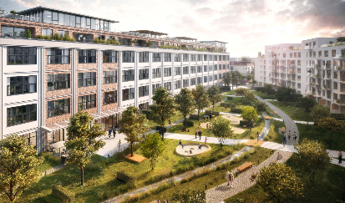Továrna Meopta, ve které se dříve vyráběla jemná mechanika a optika, stojí v pražských Košířích v těsné blízkosti již dokončeného projektu YIT [Aalto Cibulka](https://www.yit.cz/prodej-bytu/praha/praha-5/aalto-cibulka). V posledních letech však objekt chátral. Developer budovu začíná proměňovat na moderní bydlení v industriálním stylu – rezidenční projekt [Parvi Cibulka](https://www.yit.cz/prodej-bytu/praha/praha-5/parvi-cibulka). *„Jakkoliv stavba není nijak památkově chráněna, ani na moment jsme neuvažovali o jejím zbourání. Naopak, vyznačuje se natolik jedinečnou architekturou, že jsme v ní od počátku s architekty viděli obrovskou příležitost. Zachováme základní stavbu s její velikostí a proporcemi a ponecháme jí průmyslový ráz s řadou prvků, jako jsou například původní schodiště. Zásadní pro nás je, aby si budova udržela svou duši a industriální koncept, který teď bude sloužit rezidenční funkci. Vytvoříme zde unikátní bydlení pro klienty hledající originalitu a styl,“* říká ředitel YIT Stavo Vladimír Dvořák. A netají se tím, že Parvi Cibulka zaujímá v portfoliu [YIT](https://www.yit.cz/) výsadní místo. *„Chceme, aby projekt patřil mezi to nejlepší, co metropole k bydlení poskytuje.“*

Autorem architektonického řešení je renomovaný architekt Jakub Cigler, který k revitalizaci uvádí: *„Návrh rekonstrukce objektu tohoto měřítka pro mě byl velkou výzvou. Společně s YIT jsme došli ke shodě, že právě v zachování tradiční stavby se skrývá síla a potenciál celé konverze. V samotném projektu vycházíme také částečně z finské a ze severské architektury, což je nejvíce vidět v interiérech, kde jsme se snažili o sladění přírodních materiálů s industriálními prvky, jako jsou ocel, cihly a sklo. Výsledná kombinace si bere to nejlepší z obou stylů a vytváří harmonický celek. Komplex Parvi Cibulka tvoří v podstatě sedm bytových domů v řadě. Díky centrálnímu vstupu se službami v pasáži však přitom působí jako rezidenční palác.“*

**Stylové originální bydlení mnoha variant**

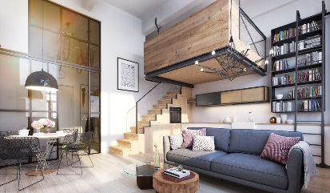V přízemí továrny, která má šest nadzemních podlaží, vznikne zajímavá pasáž s devíti komerčními plochami pro obchod a služby. YIT v objektu vybuduje 149 bytů v několika různých typech a dispozicích. 88 jednotek Gallery budou lofty s vestavěnou galerií. 28 bytů Kreativ poskytne možnost přidávat galerie i dodatečně a přizpůsobovat tak užitnou plochu například rostoucí rodině. Dalších 9 mezonetových jednotek Duplex naopak zahrne dvě patra. Devět světlých a vzdušných jednotek Industrial charakterizují vysoké stropy, a to až 3,5 metru. V horních patrech pak bude umístěno 15 jednopodlažních bytů typu Panorama, mezi něž patří i čtyři zcela výjimečné penthousy, které jsou po stěnách prosklené a umožňují dokonalý výhled na celou metropoli. Všechny jednotky se vyznačují vysoce kvalitními materiály a vybavením, například nadstandardní velikostí oken, dřevěnými podlahami či prémiovými bateriemi. Centrální vytápění zajistí kondenzační kotle ze společné kotelny. Vybrané byty mají předzahrádky, prosklené lodžie nebo velké terasy. Pro zájemce už YIT vybudovala v prostorách továrny vzorový byt, který mohou navštívit a udělat si o budoucím bydlení přesnější představu.

**V Parvi Cibulka nechybí** **vlastní park a fitness**

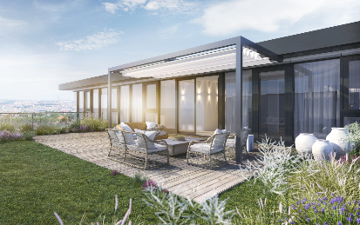Společnost v komplexu zřídí také kočárkárny, místnosti pro mytí kol a psů a sdílenou dílnu. Chybět nebude 174 parkovacích stání ani 142 sklepů a sklepních kójí, které budou zčásti umístěny do zdejšího původního krytu civilní ochrany. YIT v budově postaví i zázemí pro kavárnu či malé fitness. Ve vnitrobloku mezi vznikajícím projektem Parvi Cibulka a dokončeným projektem Aalto Cibulka již vyrostl soukromý park o ploše 7 000 m2 přístupný jen rezidentům. Propojuje ho vodní prvek, děti si tu mohou v bezpečí hrát na hřišti, dospělí přivítají klidné posezení v zeleni.

**Kombinace přírody, klidu a rychlého spojení do centra**

Výraznou výhodou projektu je bezprostřední blízkost přírody – přírodní památka Vidoule začíná hned na hranicích pozemku, navazuje na ni lesopark Cibulka. Mezi stromy a jezírka tak mohou obyvatelé vyrazit na kolo, brusle, procházku či za odpočinkem. V lokalitě se nachází několik sportovišť, na své si přijdou hráči golfu, tenisu, fotbalu nebo fanoušci motokár. Hromadnou dopravou i osobním autem se člověk snadno a rychle dostane jak do centra města, tak do nákupních zón na jeho okraji. Deset minut chůze od budovy stojí železniční zastávka Praha-Cibulka.

***O YIT a YIT Stavo:***

*Společnost* [*YIT*](https://www.yit.cz/) *(výslovnost: vaj aj tý) vstoupila na český trh v roce 2008, kdy akvizicí získala českou firmu Euro STAVOKONSULT. Obě společnosti působí v oboru stavebnictví řadu let - původní Euro STAVOKONSULT byla na českém trhu téměř 20 let, kořeny skandinávské YIT sahají až do roku 1912. K hlavním činnostem YIT Stavo patří příprava a realizace developerských projektů. Na český trh přináší bydlení ve finském stylu. Společnost YIT Stavo v České republice dokončila 12 projektů: Hostivař I a II, Hájek, Troja, Victoria, Braník, Green Motol, Hyacint Modřany, Talo Kavalírka, Koivu Zličín, Koru Vinohradská a Aalto Cibulka. Ve výstavbě jsou nyní 3 projekty: Ranta Barrandov, revitalizace původní továrny Meopta na rezidenční projekt Parvi Cibulka a přelomový projekt Suomi Hloubětín. Na ploše původního 9hektarového brownfieldu v Hloubětíně vzniká nová čtvrť s bytovými domy, obchodními prostory a školkou, ve které najde domov více než 2 500 obyvatel. YIT čtvrť dále rozšíří o nový polyfunkční projekt Lappi Hloubětín s téměř 290 byty a komerčními prostory o výměře cca 3 500 m2, jehož výstavbu plánuje zahájit na přelomu let 2020 a 2021. Další projekty má developer v přípravě.*

*YIT již dokázala splnit svůj ambiciózní plán a zařadila se mezi pětici nejsilnějších developerů na poli rezidenční výstavby v Praze. V oblasti CSR YIT dlouhodobě podporuje Kliniku dětské chirurgie FN Motol a s ní spjatou nadaci Konto „Dětská chirurgie Motol", kterou zaštiťuje herečka Tereza Brodská.*

*K 1. únoru 2018 proběhla fúze finské YIT s další přední stavební firmou ve Finsku - společností Lemminkäinen (obě s více než stoletou tradicí). Nově vzniklá skupina, působící pod názvem YIT, je největší stavební a developerskou firmou ve Finsku a řadí se na přední příčky v celé severní Evropě. Při všech svých stavbách dbá na trvalou udržitelnost a respekt k životnímu prostředí. Realizuje bytové i komerční nemovitosti a soustředí se zejména na projekty rozvoje velkých městských urbanistických celků. Její obrat dosáhl v roce 2019 zhruba 3,4 mld. eur. Skupina působí v 10 zemích: Finsku, Rusku, Švédsku, Norsku, Estonsku, Lotyšsku, Litvě, České republice, Slovensku a Polsku. Pracuje pro ni téměř 8 000 lidí. Akcie společnosti YIT jsou kotovány na burze v Helsinkách.*

***Další informace:***

**Crest Communications**

Marcela Kukaňová, tel.: 731 613 618, [marcela.kukanova@crestcom.cz](mailto:marcela.kukanova@crestcom.cz)

[**www.crestcom.cz**](http://www.crestcom.cz)**;** [**www.yit.cz**](http://www.yit.cz)**; www.yitgroup.com**